Y broses gofrestru ar gyfer https://ytydysgu.heiw.wales/
Ar gyfer Proffesiwn a swydd, sgroliwch i lawr y gwymplen a dewiswch 'Optometreg' (‘Optometry’). Peidiwch ag anghofio clicio ar y telerau a’ramodau.

Anwybyddwch y cwymplenni ar gyfer 'secondary profession' a 'mental health workforce'

Cam 1 – cliciwch ar 'Cofrestrwch '
NODER: Daw 'Mewngofnodi' yn nes ymlaen unwaith y bydd eich cyfrif wedi'i ddilysu
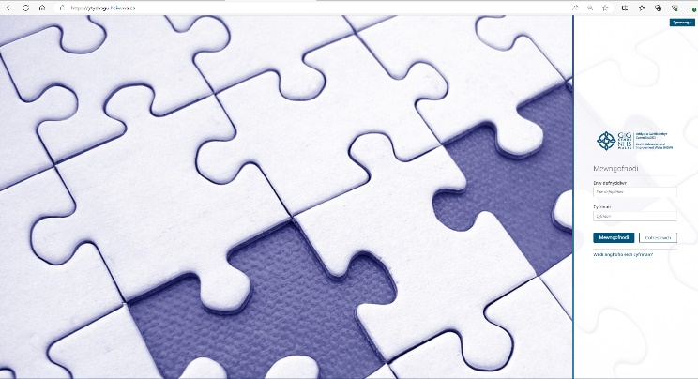
Cam 2 – cwblhewch bob maes
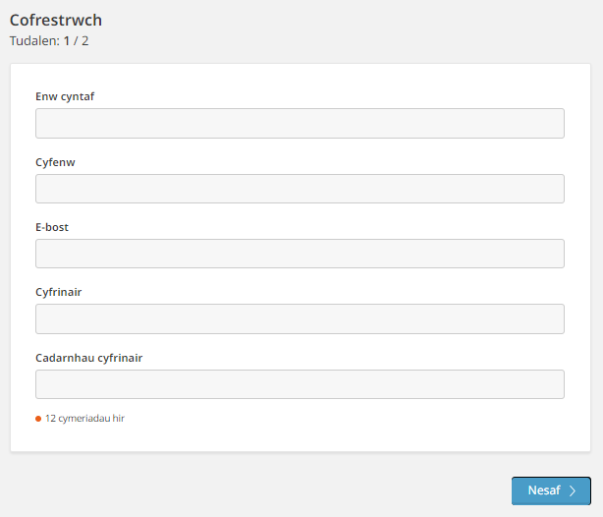
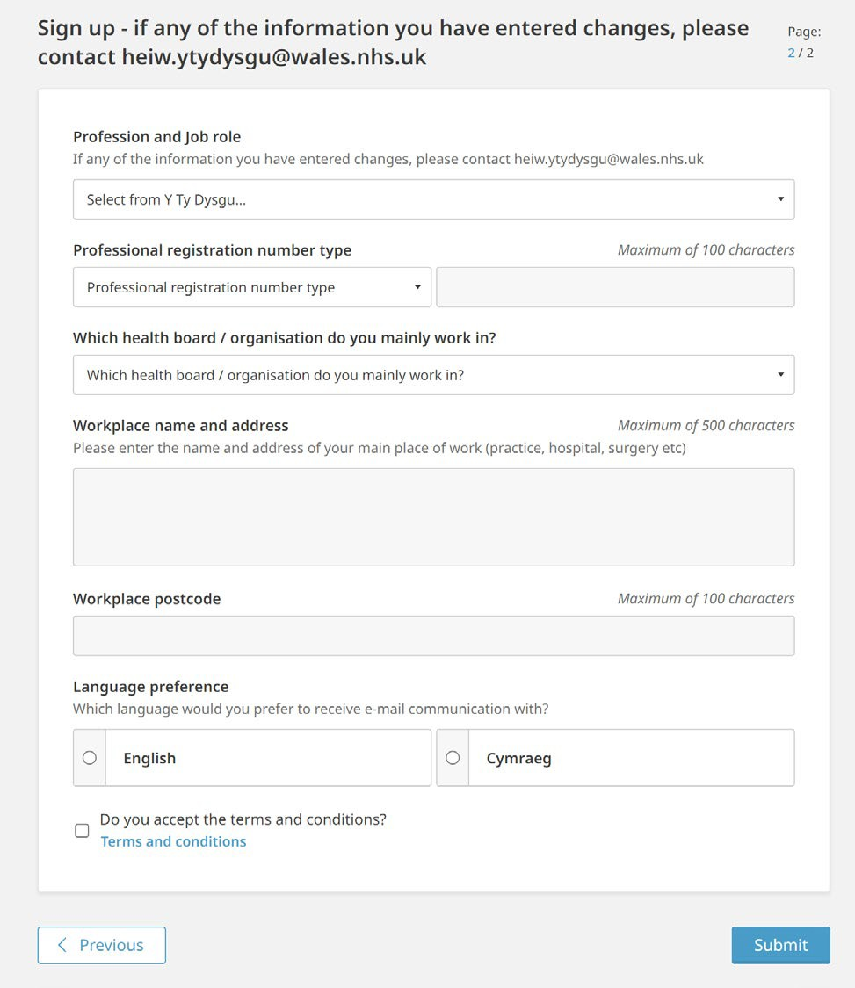
Cam 3 - cwblhewch bob maes gan ddefnyddio'r opsiynau yn y cwymplenni.

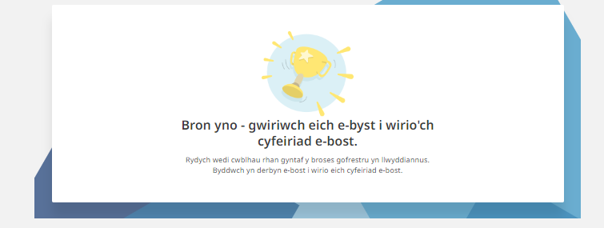

Cam 5 – byddwch yn derbyn yr e-bost hwn… cliciwch ar y ddolen i wirio eich cyfeiriad e-bost
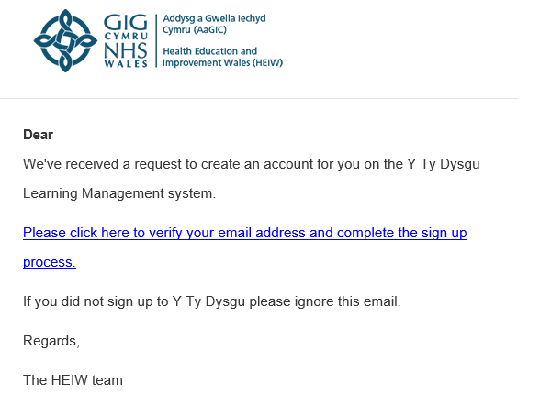

Cam 6 – Nawr bydd angen i AaGIC 'gymeradwyo' eich cyfrif. Gall cymeradwyaeth gymryd hyd at 1 diwrnod gwaith. Ar ôl cael eich cymeradwyo, byddwch yn derbyn e-bost yn eich gwahodd i fewngofnodi.
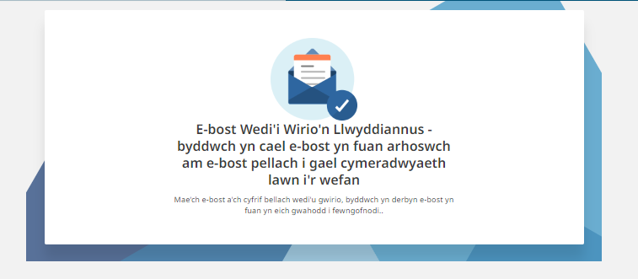

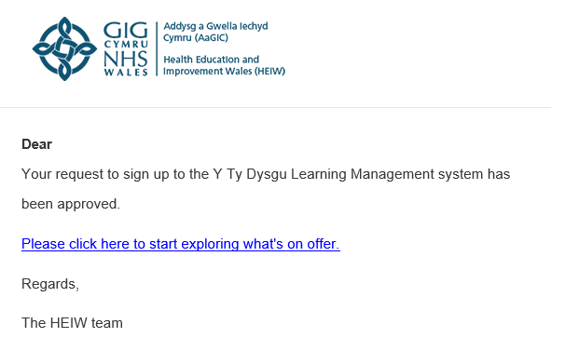

Cam 8 – Cliciwch 'yma' i fewngofnodi 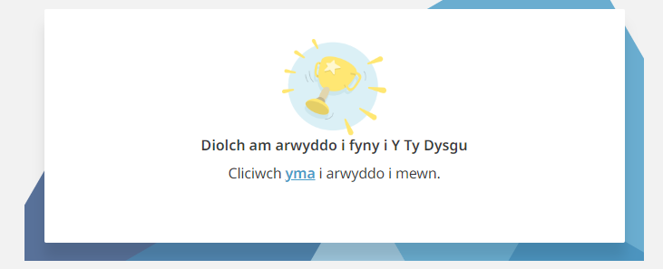
Cam 9 – darllenwch a derbyniwch y telerau a’r amodau
